CENTRO DE INVESTIGACIÓN
OBSERVATORIO DEL DESARROLLO
Informe técnico
Comportamiento cantonal de Costa Rica: correlación, componentes principales, agrupamiento y profundización del cuadrante costero-fronterizo entre desarrollo humano, competitividad, producción, tejido empresarial, seguridad ciudadana, pobreza multidimensional y vulnerabilidad a drogas
Informe unificado — Ejercicios 1 y 2
MSc. Agustín Gómez Meléndez
Investigador
17 de agosto de 2026
Versión 2 — actualizada el 1 de septiembre de 2026 tras revisión de Paola Omodeo Cubero
Documento de trabajo — versión borrador para revisión interna

Resumen ejecutivo
Este informe combina dos análisis estadísticos sobre los 82 cantones de Costa Rica con información suficiente en las cuatro fuentes utilizadas (Programa de las Naciones Unidas para el Desarrollo, Escuela de Economía de la UCR y Banco Central de Costa Rica). El objetivo es entender cómo se relacionan, cantón por cantón, el desarrollo humano, la competitividad económica, la producción, el tejido empresarial, la seguridad ciudadana y la vulnerabilidad a las drogas, y si esas relaciones permiten agrupar a los cantones en perfiles reconocibles.
El hallazgo principal es que, dentro de las siete variables analizadas, el desempeño cantonal no se mueve en una sola dirección, sino en dos direcciones bastante independientes entre sí: una relacionada con el desarrollo económico y empresarial, y otra con la seguridad ciudadana. En la práctica esto significa que un cantón económicamente fuerte no es automáticamente uno de los más seguros, y que un cantón con menor actividad económica no es automáticamente uno de los más inseguros. Al cruzar ambas direcciones surgen cuatro grupos de cantones: uno con buen desempeño en ambas dimensiones (el anillo consolidado del Valle Central), uno con desarrollo económico bajo pero seguridad relativamente aceptable (periferia rural), uno con desarrollo económico alto pero seguridad relativamente baja (el núcleo urbano de la Gran Área Metropolitana) y uno con desempeño desfavorable en ambas dimensiones a la vez: la franja costera y fronteriza del país (25 cantones, identificados en este informe como "cuadrante Q3").
La segunda parte del informe profundiza en ese último grupo (Q3) para precisar en qué se queda atrás exactamente frente al resto del país. La respuesta no es "todo": la brecha se concentra en electricidad, red vial pavimentada, inversión vial municipal y presencia de entidades financieras —es decir, infraestructura pública—, mientras que en cobertura de telefonía móvil e Internet la diferencia no es estadísticamente relevante. Del lado de la seguridad, lo que más pesa no es el tráfico de drogas en sí, sino la violencia asociada a ese tráfico y, en segundo lugar, el consumo. Estos dos resultados apuntan a recomendaciones de política pública distintas y más específicas que "mejorar el desarrollo de la zona costera-fronteriza" en general.
Como toda foto tomada en un momento del tiempo, este análisis no prueba que una variable cause a otra, y cada fuente de datos tiene su propio año de corte (entre 2022 y 2025 según la variable, ver nota técnica en la sección 6.1); las limitaciones completas se detallan en la sección 8.

1. Antecedentes
El Observatorio del Desarrollo ha venido consolidando, a lo largo de 2026, un repositorio unificado de información cantonal de Costa Rica que integra cuatro familias de fuentes oficiales: el Índice de Desarrollo Humano y sus índices asociados del Programa de las Naciones Unidas para el Desarrollo (PNUD), el Índice de Competitividad Cantonal (ICC) de la Escuela de Economía de la Universidad de Costa Rica, el Producto Interno Bruto cantonal del Banco Central de Costa Rica (BCCR) y las estadísticas de Unidades Jurídicas del BCCR. Cada fuente fue documentada, validada y homologada frente al marco oficial de 84 cantones (Registro Nacional, División Territorial Administrativa 2026), quedando registradas las reglas de tratamiento de datos faltantes, los años efectivamente disponibles por variable y los escenarios de período común entre fuentes.
Este informe unifica los dos primeros ejercicios analíticos realizados sobre esa base de datos. El Ejercicio 1 exploró, mediante correlación, componentes principales (PCA) y agrupamiento, la relación entre desarrollo humano, competitividad, producción económica y tejido empresarial a nivel cantonal, incorporando además seguridad ciudadana, pobreza multidimensional y vulnerabilidad a drogas como factores explicativos. Dentro de las siete variables incluidas en ese modelo, el ejercicio identificó dos dimensiones relativamente independientes —una económico-empresarial y otra de seguridad ciudadana— y clasificó a los 82 cantones analizados en cuatro cuadrantes, señalando al cuadrante Q3 (franja costera y fronteriza, 25 cantones) como el de perfil combinado más desfavorable. El Ejercicio 2 profundizó en dos de las recomendaciones de seguimiento del Ejercicio 1: caracterizar Q3 con variables adicionales de infraestructura y conectividad, y desagregar el ICC en sus siete pilares y el IVDAC en sus cuatro componentes para precisar qué dimensiones explican mejor la disociación observada.

2. Justificación
Costa Rica exhibe disparidades cantonales bien documentadas en desarrollo humano y desempeño económico, pero la evidencia sistemática sobre cómo se relacionan entre sí el desarrollo humano, la competitividad institucional-económica, la producción y el tejido empresarial —y cómo estas dimensiones interactúan con la seguridad ciudadana y la vulnerabilidad social— es dispersa, al estar cada índice publicado y documentado por instituciones distintas y sin un marco de análisis conjunto. Integrar estas fuentes en un solo ejercicio estadístico permite identificar patrones territoriales replicables. Un índice agregado —el ICC o el IVDAC— combina además componentes de naturaleza distinta (económica, institucional, de infraestructura, de criminalidad) que pueden pesar de forma muy desigual en la relación observada; sin desagregarlos, la recomendación de política pública queda genérica en lugar de accionable. Unir ambos ejercicios en un solo documento permite presentar, de forma trazable, tanto el hallazgo exploratorio agregado como su desagregación territorial y temática, insumo relevante para la formulación de política pública diferenciada por cantón y para la propia agenda de investigación del Observatorio.

3. Declaración de uso de inteligencia artificial
Este informe fue elaborado con apoyo de un asistente de inteligencia artificial (Claude, de Anthropic, operado en modalidad Cowork), utilizado para la limpieza y homologación de las bases de datos originales, la construcción de los paneles y datasets de análisis (incluyendo el dataset ampliado con pilares del ICC, indicadores de infraestructura/conectividad y componentes del IVDAC), la ejecución del análisis estadístico (estadística descriptiva, correlación, componentes principales con rotación varimax, agrupamiento, comparación de grupos y reconstrucción de puntajes rotados) mediante scripts de Python desarrollados durante la sesión de trabajo, la generación de las figuras y tablas, y la redacción de un primer borrador del texto. La definición de las preguntas de investigación, la selección de variables, los criterios metodológicos (umbral de relevancia de correlación, criterio de retención de componentes, número de grupos, prueba no paramétrica para comparación de grupos pequeños), la interpretación sustantiva de los resultados y la responsabilidad final sobre el contenido corresponden al investigador autor de este informe, quien revisó y validó cada salida antes de su inclusión. Los scripts de Python utilizados (`preparar_dataset.py`, `analisis.py`, `preparar_dataset2.py` y `analisis2.py`) se entregan junto con este informe para su verificación y reproducibilidad. Esta versión del informe incorpora, además, una revisión editorial solicitada por Paola Omodeo Cubero (31 de agosto de 2026): un resumen ejecutivo y notas de lectura en lenguaje no técnico, la ampliación de la sección de metodología, la tabla completa de los siete pilares del ICC en la sección 7.4, la corrección del alcance de la afirmación inicial de la Discusión, y un mapa cantonal de los cuadrantes del Ejercicio 1 (figura 3b), construido con el script `gen_mapa_pilares.py` a partir del cuadrante ya calculado en `dataset_ejercicio2.csv` y del límite administrativo cantonal de Costa Rica (OCHA/HDX, COD-AB) aportado por el investigador. Ninguna cifra, tabla o figura del informe original fue recalculada ni modificada en esta revisión.

4. Metodología para el desarrollo de la investigación

4.1 Diseño general
Ambos ejercicios se enmarcan en el protocolo de trabajo del Observatorio para el uso de la base cantonal (manual de uso interno del repositorio), que exige declarar, para cualquier análisis, el año real de cada variable utilizada y el número efectivo de cantones cubiertos, en lugar de asumir que todas las fuentes cubren los mismos 84 cantones o el mismo año. Esta exigencia responde a una característica estructural de la base: las cuatro instituciones que la alimentan (PNUD, UCR y BCCR) publican con calendarios y coberturas territoriales distintas, y una de ellas —el Índice de Competitividad Cantonal— todavía no cubre dos cantones de reciente creación (Monteverde y Puerto Jiménez).
Se optó, en consecuencia, por un diseño de corte transversal: cada variable se incorpora al análisis en su último año efectivamente disponible en la fuente (entre 2022 y 2025, según la variable), sin forzar todas las variables a coincidir en un mismo año calendario. La muestra final de ambos ejercicios queda en 82 de los 84 cantones del país, porque el ICC —la fuente más restrictiva de las cuatro— es la que determina el límite inferior de cobertura territorial común a todas las variables.

4.2 Cómo se construyó el hallazgo de las dos dimensiones (Ejercicio 1)
El Ejercicio 1 parte de siete variables cantonales de naturaleza distinta (un índice de desarrollo humano, un índice de competitividad, un valor monetario per cápita, una tasa de densidad empresarial y tres índices de seguridad/vulnerabilidad), cada una en escalas y unidades diferentes. Antes de compararlas o combinarlas fue necesario estandarizarlas (llevarlas a una escala común de media cero y desviación uno) para que ninguna variable pesara más que otra solo por tener números más grandes. Sobre esas variables estandarizadas se aplicó un Análisis de Componentes Principales (PCA): una técnica que busca, entre las siete variables originales, un número menor de "ejes" o "dimensiones" resumen que capturen la mayor parte de la variación conjunta entre cantones. El número de ejes a retener se decidió con el criterio de Kaiser (conservar solo los ejes cuya varianza explicada individual supere a la de una sola variable original), lo que en este caso arrojó dos ejes. Para facilitar la interpretación de qué representa cada eje, se aplicó una rotación varimax —un procedimiento estándar que reordena matemáticamente los dos ejes, sin cambiar la información que contienen, de forma que cada variable original quede asociada con la mayor claridad posible a uno solo de los dos ejes—. Finalmente, cada cantón se clasificó en uno de cuatro cuadrantes según si su puntaje en cada uno de los dos ejes (sin rotar, que es la forma estándar de calcular las coordenadas de cada cantón) era positivo o negativo; esa clasificación por cuadrantes se contrastó de forma independiente con un agrupamiento por K-means (k=4), un método de agrupamiento distinto que no depende del PCA, como verificación cruzada de que los cuatro grupos no son un artefacto de una sola técnica.

4.3 Cómo se profundizó en el cuadrante Q3 (Ejercicio 2)
El Ejercicio 2 no repite el PCA del Ejercicio 1: reutiliza directamente el cuadrante y los puntajes de cada cantón ya calculados, y los cruza con variables adicionales que no habían entrado al modelo original (los siete pilares del ICC, ocho indicadores base de infraestructura/conectividad y los cuatro componentes del IVDAC). Para comparar el cuadrante Q3 (25 cantones) contra el resto del país (57 cantones) en cada uno de esos indicadores se usó la prueba U de Mann-Whitney, una prueba estadística que no asume que los datos siguen una distribución normal —una precaución adecuada dado el tamaño reducido de la muestra de Q3— y que evalúa si los valores de un grupo tienden a ser sistemáticamente más altos o más bajos que los del otro, sin necesidad de comparar solamente los promedios. Junto con cada prueba se reporta un tamaño de efecto (coeficiente rank-biserial), que indica qué tan grande es la diferencia entre grupos más allá de si es o no estadísticamente significativa, y el porcentaje de diferencia entre las medias de ambos grupos para facilitar la lectura sustantiva del resultado.
Para relacionar los pilares del ICC y los componentes del IVDAC con el eje de seguridad ciudadana del Ejercicio 1, fue necesario reconstruir matemáticamente los puntajes de ese eje después de la rotación varimax, ya que el Ejercicio 1 publicó los puntajes sin rotar (usados para los cuadrantes) pero no los puntajes ya rotados de cada cantón. La reconstrucción se hizo a partir de los puntajes originales y de la matriz de rotación implícita entre los loadings sin rotar y los loadings varimax ya publicados en el Ejercicio 1, y se validó comprobando que el puntaje reconstruido correlaciona 0,92 con el Índice de Seguridad Ciudadana observado, un valor coherente con la carga de 0,94 que ese mismo índice había reportado originalmente sobre el eje rotado. Esta reconstrucción, al ser un paso metodológico adicional no verificable de forma directa contra un dato observado, se declara explícitamente como limitación en la sección 8.

5. Preguntas de investigación
Ejercicio 1: ¿Existe una relación estadísticamente relevante entre el desarrollo humano, la competitividad cantonal, la producción económica y la densidad de tejido empresarial en los cantones de Costa Rica, y en qué medida la seguridad ciudadana, la pobreza multidimensional y la vulnerabilidad a drogas ayudan a explicar los patrones territoriales que emergen de esa relación?
Preguntas secundarias del Ejercicio 1: (i) ¿la estructura de relaciones entre estas variables se explica por una sola dimensión subyacente o por varias dimensiones independientes?; (ii) ¿es posible clasificar a los cantones en un número reducido de grupos con perfiles diferenciados y territorialmente interpretables?
Ejercicio 2: ¿Qué dimensiones específicas de infraestructura, conectividad, gobernanza y vulnerabilidad a drogas explican mejor el rezago combinado del cuadrante costero-fronterizo (Q3) frente al resto del país, y qué pilares del ICC y componentes del IVDAC están más asociados al eje de seguridad ciudadana identificado en el Ejercicio 1?
Preguntas secundarias del Ejercicio 2: (i) ¿el rezago de Q3 es generalizado en todos los frentes de infraestructura o se concentra en algunos indicadores específicos?; (ii) ¿existen cantones dentro de Q3 con un rezago de infraestructura particularmente severo que ameriten atención prioritaria?

6. Métodos y datos

6.1 Datos
Ejercicio 1: siete variables cantonales, cada una en su último año disponible: Índice de Desarrollo Humano —IDH— (PNUD, 2024), Índice de Competitividad Cantonal —ICC— (UCR, 2024), Producto Interno Bruto per cápita (BCCR, 2022, con población 2024 del ICC como denominador), Unidades Jurídicas por cada 1,000 habitantes (BCCR, 2024), Índice de Seguridad Ciudadana —ISC— (PNUD, 2025), Índice de Pobreza Multidimensional —IPM— (PNUD, 2024, corte único) e Índice de Vulnerabilidad a Drogas y Actividades Conexas —IVDAC— (PNUD, 2024). Muestra final: 82 de los 84 cantones del país (se excluyen Monteverde y Puerto Jiménez porque el ICC, la fuente más restrictiva, aún no los cubre).
Ejercicio 2: sobre esa misma muestra de 82 cantones se incorporaron (a) los siete pilares del ICC —económico, gobierno, empresarial, infraestructura, laboral, innovación y calidad de vida— (UCR, 2024); (b) ocho indicadores base de infraestructura y conectividad del propio ICC —red vial pavimentada, cobertura y velocidad de redes móviles, llamadas completadas, hogares con Internet (ENAHO), densidad de entidades financieras, densidad de viviendas con electricidad y gasto vial municipal por km de red vial— (UCR, 2024); y (c) los cuatro componentes del IVDAC —oferta y tráfico, demanda, manifestación de violencia e institucional— (PNUD, 2024). No se registraron valores faltantes en ninguna variable nueva.

6.2 Métodos — Ejercicio 1
- Estadística descriptiva univariada (media, desviación estándar, asimetría, coeficiente de variación) y boxplots por variable.
- Correlación de Pearson entre las siete variables, con un umbral de relevancia acordado de |r| ≥ 0,30 y prueba de significancia (p < 0,05).
- Análisis de Componentes Principales (PCA) sobre las variables estandarizadas (z-score), con retención de componentes por el criterio de Kaiser (eigenvalue ≥ 1) y rotación varimax de los componentes retenidos.
- Clasificación de los cantones en cuatro cuadrantes según el signo de sus puntajes en los dos primeros componentes (sin rotar), y agrupamiento independiente por K-means (k=4) como verificación cruzada.

6.3 Métodos — Ejercicio 2
- Parte A: comparación de Q3 (n=25) contra el resto de cantones (n=57) en los ocho indicadores de infraestructura/conectividad y en los siete pilares del ICC, mediante la prueba no paramétrica U de Mann-Whitney con tamaño de efecto rank-biserial, y un índice interno de rezago de infraestructura para priorizar cantones dentro de Q3.
- Parte B: correlación de Pearson del eje de seguridad ciudadana reconstruido (PC2 varimax) —y, como contraste, del ISC y del IVDAC total observados— con los siete pilares del ICC y los cuatro componentes del IVDAC.
Todo el procesamiento se ejecutó en Python (pandas, numpy, scipy, scikit-learn, factor_analyzer). Los scripts completos se adjuntan a este informe.

7. Resultados

7.1 Ejercicio 1 — Estadística descriptiva
El IDH es la variable más homogénea entre cantones (coeficiente de variación de 7,6%). En el otro extremo, el PIB per cápita es extremadamente asimétrico (asimetría = 5,2; CV = 124%), reflejando que unos pocos cantones concentran una producción per cápita muy superior al resto del país.
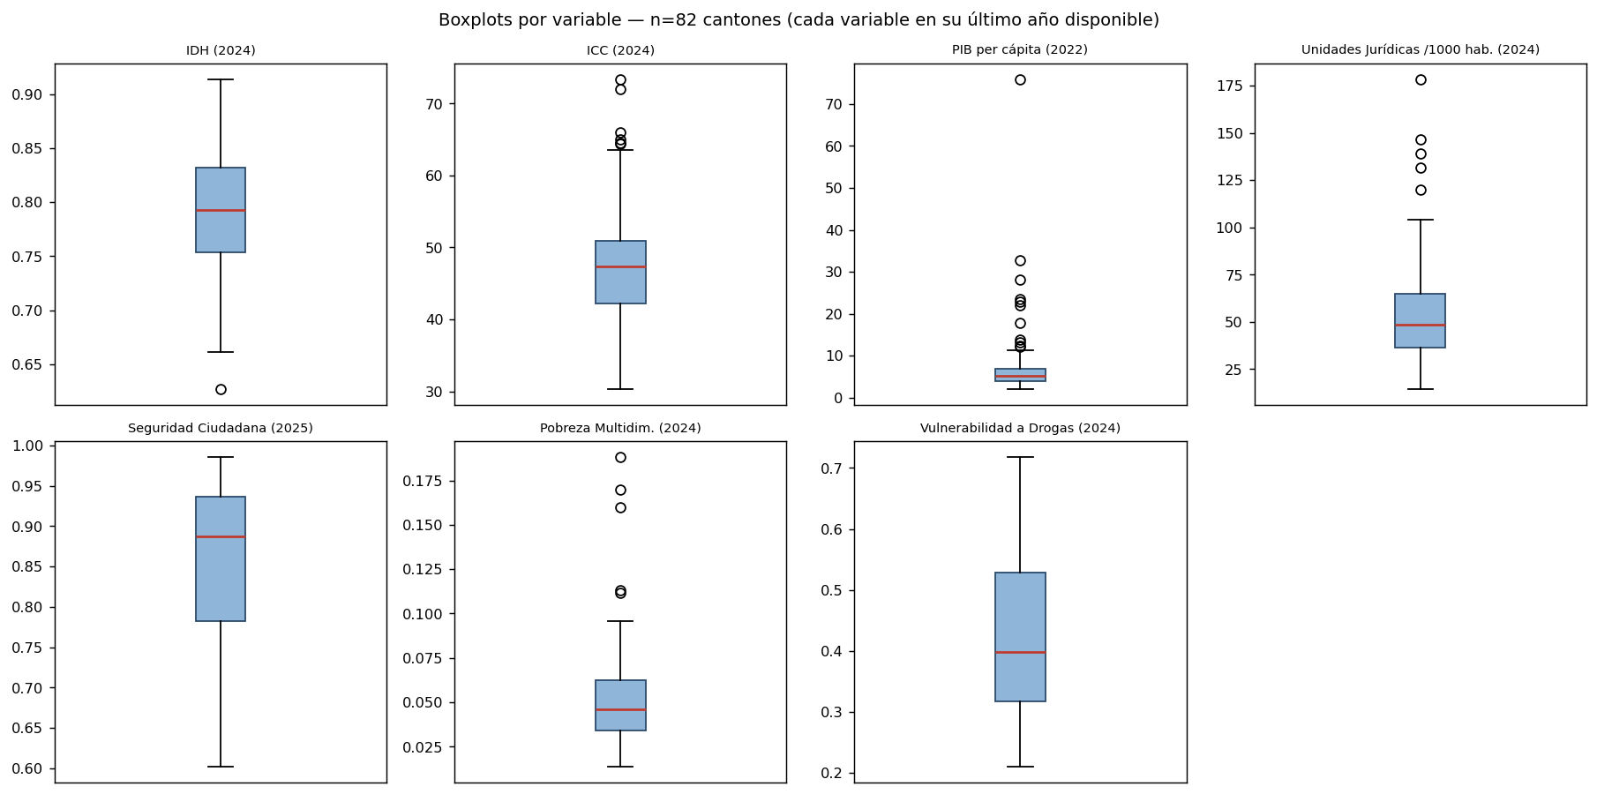
Figura 1. Boxplots de las siete variables del Ejercicio 1 (n=82 cantones, cada una en su último año disponible).

7.2 Ejercicio 1 — Correlación
De los 21 pares de variables posibles, 17 superan el umbral de relevancia acordado (|r| ≥ 0,30), todos estadísticamente significativos (p < 0,05). La tabla 1 resume los pares más fuertes.
Par de variables | r de Pearson | Sentido
Seguridad Ciudadana (2025) — Vulnerabilidad a Drogas (2024) | -0,78 | Negativa
IDH (2024) — ICC (2024) | 0,77 | Positiva
ICC (2024) — Unidades Jurídicas /1000 hab. (2024) | 0,76 | Positiva
IDH (2024) — Pobreza Multidimensional (2024) | -0,71 | Negativa
IDH (2024) — Unidades Jurídicas /1000 hab. (2024) | 0,67 | Positiva
PIB per cápita (2022) — Unidades Jurídicas /1000 hab. (2024) | 0,66 | Positiva
ICC (2024) — Pobreza Multidimensional (2024) | -0,64 | Negativa
ICC (2024) — PIB per cápita (2022) | 0,64 | Positiva
Tabla 1. Correlaciones de Pearson más relevantes del Ejercicio 1 (|r| ≥ 0,30, p < 0,05).
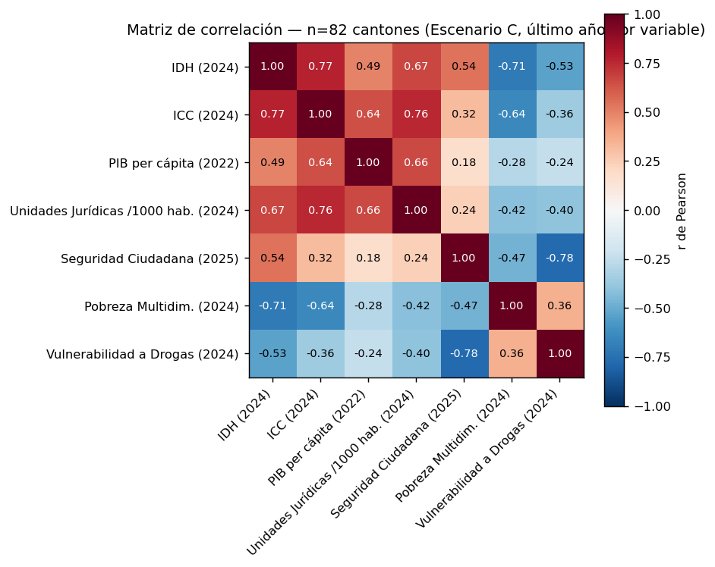
Figura 2. Matriz de correlación de Pearson entre las siete variables del Ejercicio 1 (n=82 cantones).
En términos sencillos: un coeficiente de correlación (r) va de -1 a 1 y mide qué tan de la mano se mueven dos variables entre cantones: cerca de 1 significa que cuando una sube la otra también sube casi siempre; cerca de -1, que cuando una sube la otra baja casi siempre; cerca de 0, que no hay un patrón claro. El resultado más fuerte de esta tabla (-0,78 entre seguridad ciudadana y vulnerabilidad a drogas) indica que los cantones con mejor seguridad ciudadana tienden a tener, de forma consistente, menor vulnerabilidad a las drogas.

7.3 Ejercicio 1 — Componentes principales, cuadrantes y agrupamiento
Se retienen dos componentes por el criterio de Kaiser, que explican conjuntamente 76,8% de la varianza total (PC1 = 57,9%; PC2 = 19,0%). Tras la rotación varimax: PC1 representa una dimensión de desarrollo económico y competitividad (cargas altas en ICC, PIB per cápita y Unidades Jurídicas por habitante), mientras que PC2 representa una dimensión de seguridad ciudadana (cargas altas en ISC en sentido positivo y en IVDAC en sentido negativo). El IDH es la única variable que carga de forma relevante en ambos componentes, actuando como puente entre las dos dimensiones. La clasificación de los 82 cantones según el signo de sus puntajes en PC1 y PC2 produce cuatro grupos territorialmente reconocibles (tabla 2).
Cuadrante | n | IDH | ICC | PIB per cáp. | UJ/1000hab | Perfil territorial
Q1 (PC1+, PC2+) | 26 | 0,828 | 50,2 | 5,49 | 58,8 | Anillo consolidado del Valle Central
Q2 (PC1-, PC2+) | 20 | 0,747 | 41,3 | 3,90 | 38,2 | Periferia rural, seguridad relativa aceptable
Q3 (PC1-, PC2-) | 25 | 0,752 | 43,8 | 5,36 | 44,0 | Franja costera y fronteriza
Q4 (PC1+, PC2-) | 11 | 0,870 | 64,7 | 24,86 | 110,2 | Núcleo urbano central (GAM)
Tabla 2. Perfil promedio de las siete variables por cuadrante (Ejercicio 1, valores originales).
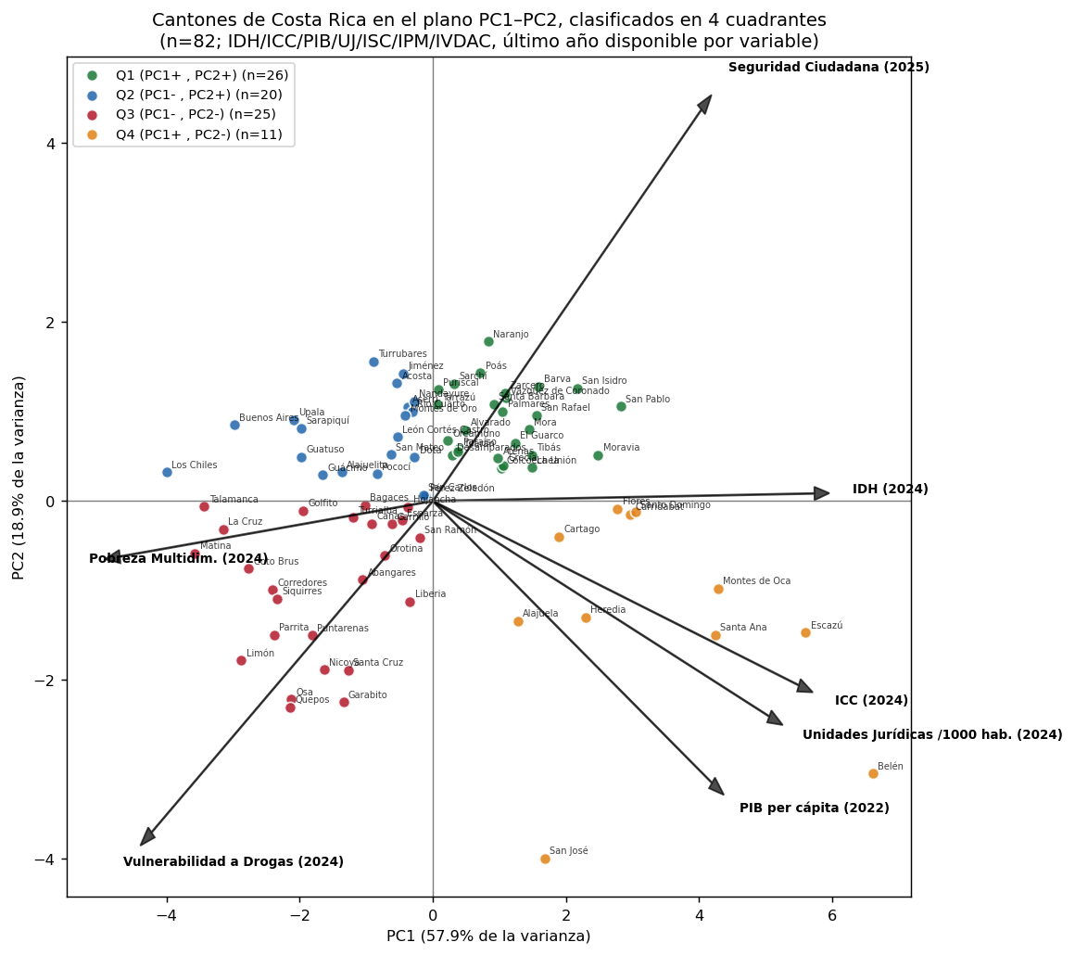
Figura 3. Cantones clasificados en cuatro cuadrantes sobre el plano PC1–PC2, con los vectores de las siete variables originales (Ejercicio 1).
En términos sencillos: PC1 y PC2 son los nombres técnicos de los dos "ejes" resumen explicados en la sección 4.2: PC1 resume el desempeño económico-empresarial y PC2 el desempeño en seguridad ciudadana. La figura 3 ubica a cada cantón según su posición en esos dos ejes a la vez, de forma parecida a un plano cartesiano: a la derecha, cantones con mejor desempeño económico; arriba, cantones con mejor seguridad. Los cuatro cuadrantes de la tabla 2 son, simplemente, las cuatro combinaciones posibles de "arriba/abajo" e "izquierda/derecha" en ese plano.
El agrupamiento independiente por K-means (k=4, silhouette = 0,244) confirma la estructura: los cinco cantones económicamente más extremos (San José, Escazú, Santa Ana, Montes de Oca y Belén) quedan enteramente contenidos en el cuadrante Q4, y el grupo de peor perfil combinado se concentra mayoritariamente en Q3, dando soporte estadístico independiente a la lectura territorial que motivó el Ejercicio 2.
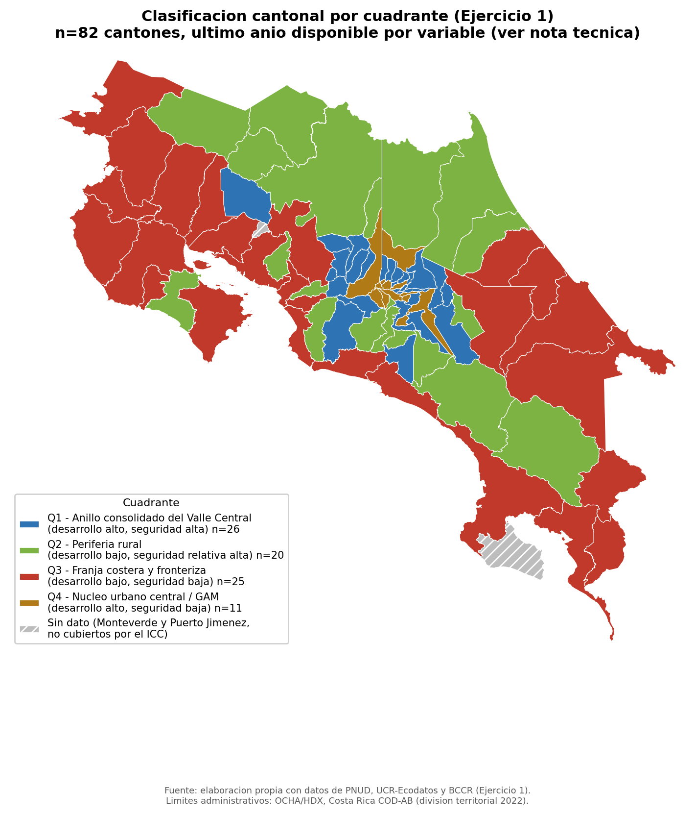
Figura 3b. Ubicación geográfica de los cuatro cuadrantes del Ejercicio 1 (n=82 cantones). Monteverde y Puerto Jiménez, sin cobertura del ICC, se muestran sin dato. Límites administrativos: OCHA/HDX, Costa Rica COD-AB (división territorial 2022); no coincide exactamente con la división territorial 2026 usada como marco de referencia del proyecto (ver sección 1 del manual de uso), por lo que esta figura es ilustrativa y no reemplaza la tabla 2 como fuente de cifras.
En términos sencillos: este mapa traduce la tabla 2 y la figura 3 a la geografía real del país: en rojo, la franja costera y fronteriza (Q3) que este informe identifica como la de perfil más desfavorable; en dorado, el núcleo urbano de la Gran Área Metropolitana (Q4), económicamente fuerte pero con seguridad relativamente más baja; en azul, el anillo que lo rodea (Q1), con buen desempeño en ambas dimensiones; en verde, la periferia rural (Q2).

7.4 Ejercicio 2 — Q3 frente al resto: infraestructura, conectividad y pilares del ICC
De los ocho indicadores de infraestructura/conectividad, cuatro muestran diferencias estadísticamente significativas y de magnitud considerable entre Q3 y el resto del país (tabla 3); los cuatro indicadores de telecomunicaciones móviles (cobertura, velocidad, llamadas completadas, Internet en hogares) no muestran diferencias significativas, lo que indica que el rezago de Q3 es específico —vial, eléctrico y financiero— y no generalizado a toda infraestructura.
Indicador | Media Q3 | Media resto | Diferencia % | p (Mann-Whitney)
Densidad de viviendas con electricidad | 18,7 | 46,1 | -59,5% | < 0,001
% red vial pavimentada | 14,6 | 47,7 | -69,3% | < 0,001
Gasto vial municipal / km red vial | 34,0 | 49,2 | -31,0% | 0,001
Densidad de entidades financieras | 0,42 | 8,35 | -95,0% | 0,001
% cobertura móvil | 59,3 | 63,9 | -7,2% | 0,20 (no sig.)
% hogares con Internet (ENAHO) | 50,6 | 57,4 | -11,8% | 0,43 (no sig.)
Tabla 3. Comparación de indicadores de infraestructura/conectividad, Q3 (n=25) vs. resto (n=57). Tabla completa (8 indicadores) en tablas/01_q3_vs_resto_infraestructura.csv.
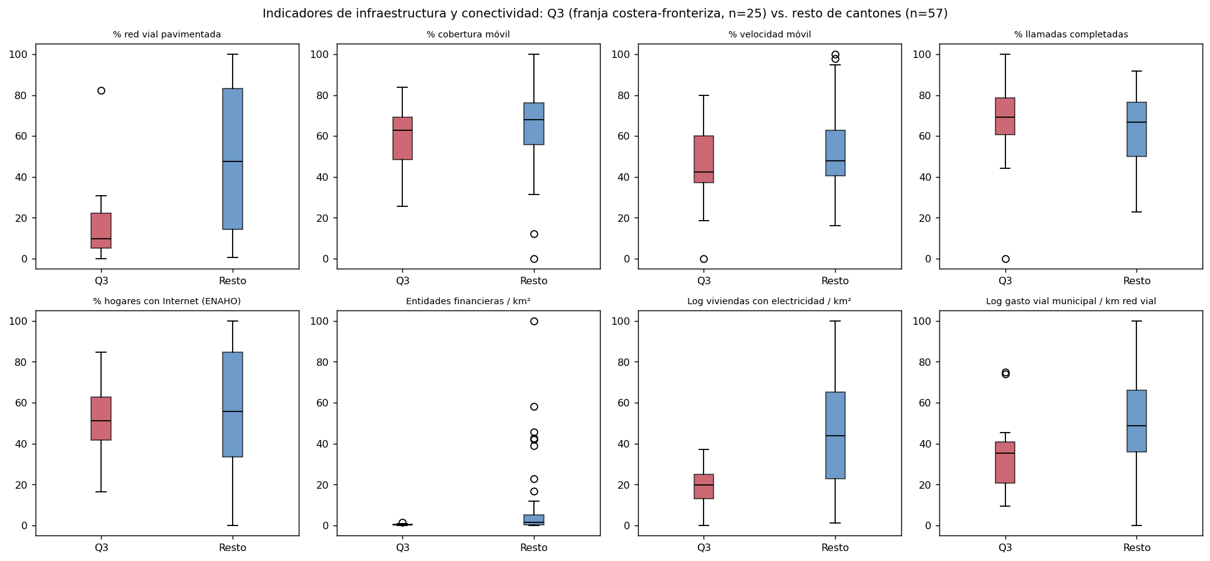
Figura 4. Boxplots comparados Q3 vs. resto para los ocho indicadores de infraestructura y conectividad.
En términos sencillos: el rezago de Q3 no es parejo en todo: es fuerte y estadísticamente confirmado en electricidad, red vial pavimentada, inversión vial municipal y presencia de entidades financieras (bancos, cooperativas), pero no se confirma en cobertura de celular ni en acceso a Internet en los hogares. Es, en ese sentido, un rezago específico de infraestructura física y financiera, no un rezago generalizado a cualquier tipo de conectividad.
El ICC resume el desempeño cantonal en siete "pilares" o subíndices temáticos —económico, gobierno, empresarial, infraestructura, laboral, innovación y calidad de vida—, cada uno construido a partir de varios indicadores base normalizados. La tabla 3b compara los siete pilares completos entre Q3 y el resto del país, con la misma prueba U de Mann-Whitney de la tabla 3.
Pilar del ICC (qué mide) | Media Q3 | Media resto | Dif. % | p | ¿Sig.?
Innovación — capacidades educativas y tecnológicas para innovar | 35,2 | 50,5 | -30,3% | 0,0008 | Sí
Infraestructura — electricidad, red vial pavimentada y conectividad | 47,7 | 59,6 | -20,0% | 0,0011 | Sí
Gobierno — gestión municipal: recaudación, participación, transparencia | 40,6 | 45,4 | -10,6% | 0,0311 | Sí
Empresarial — dinamismo y diversificación del tejido empresarial | 30,1 | 34,4 | -12,4% | 0,0440 | Sí
Calidad de vida — condiciones de vida cotidiana (vivienda, ambiente) | 60,2 | 64,2 | -6,2% | 0,1498 | No
Laboral — condiciones del mercado de trabajo local | 50,5 | 52,1 | -3,0% | 0,4560 | No
Económico — desempeño macroeconómico local (producción, ingreso) | 42,2 | 42,9 | -1,7% | 0,8958 | No
Tabla 3b. Comparación de los siete pilares del ICC, Q3 (n=25) vs. resto (n=57), prueba U de Mann-Whitney (p < 0,05 = diferencia estadísticamente significativa). Tabla completa con tamaño de efecto rank-biserial en tablas_actualizacion/pilares_icc_q3_vs_resto_completa.csv.
La tabla 3b confirma y completa lo señalado en el informe original: los pilares de innovación (-30,3%) e infraestructura (-20,0%) muestran las mayores brechas y son estadísticamente significativos, junto con gobierno y empresarial en menor magnitud; en cambio, los pilares de calidad de vida, laboral y —de forma más marcada— económico no difieren de forma significativa entre Q3 y el resto (p=0,15; p=0,46; p=0,90, respectivamente). En otras palabras: de los siete pilares, los cuatro que sí distinguen a Q3 del resto del país tienen en común que dependen de decisión pública o de dotación de capacidades (innovación, infraestructura, gobierno municipal, y en menor medida el tejido empresarial), mientras que los tres que no distinguen a Q3 son los más directamente ligados a la actividad económica cotidiana de los hogares y las empresas ya instaladas (desempeño macroeconómico, mercado laboral, condiciones de vida). Esto refuerza, con datos desagregados, el hallazgo del Ejercicio 1 de que el rezago de Q3 no es puramente de producción económica sino de dotación institucional y de infraestructura pública.
A lo interno de Q3, el índice de rezago de infraestructura identifica a Talamanca, Nicoya, Osa, Matina y Abangares como los cantones con mayor rezago relativo dentro del propio cuadrante, y por tanto como los de mayor prioridad para una intervención focalizada.

7.5 Ejercicio 2 — Pilares del ICC y componentes del IVDAC frente al eje de seguridad
La figura 5 ordena los once componentes candidatos (siete pilares del ICC, cuatro componentes del IVDAC) según su correlación con el eje de seguridad ciudadana reconstruido del Ejercicio 1. El componente "Manifestación de violencia" del IVDAC es, con diferencia, el que mejor explica el eje de seguridad (r=-0,68), seguido de "Demanda" (r=-0,58); del lado del ICC, los pilares de innovación (r=0,57) e infraestructura (r=0,48) son los más asociados, mientras que los pilares económico, laboral y empresarial —los más directamente relacionados con el eje de desarrollo del Ejercicio 1— prácticamente no se asocian al eje de seguridad (|r| < 0,30 en los tres casos).
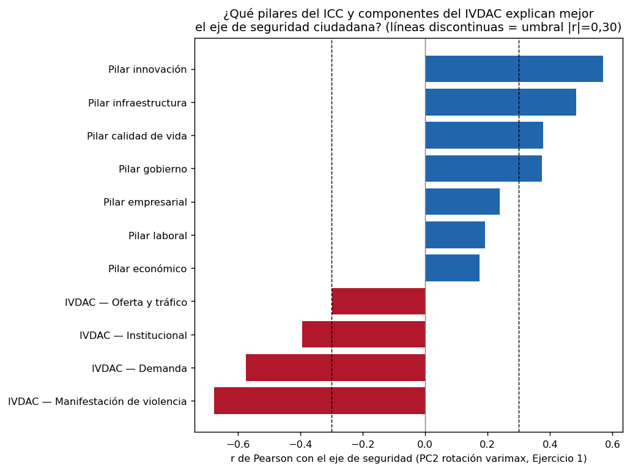
Figura 5. Correlación de los pilares del ICC y componentes del IVDAC con el eje de seguridad ciudadana (PC2 varimax reconstruido).
En términos sencillos: de los once componentes evaluados, dos concentran casi toda la relación con la seguridad ciudadana: la violencia asociada a las drogas (no el tráfico o la oferta en sí) y, en segundo lugar, la demanda de drogas. Que los pilares económico, laboral y empresarial del ICC no aparezcan aquí no significa que no importen para el desarrollo del cantón —sí importan, y mucho, para el eje económico del Ejercicio 1—; significa que, específicamente, no ayudan a explicar por qué unos cantones son más o menos seguros que otros.
Componente | r vs. eje de seguridad | r vs. ISC | r vs. IVDAC total
IVDAC — Manifestación de violencia | -0,68 | -0,62 | 0,83
IVDAC — Demanda | -0,58 | -0,52 | 0,50
Pilar innovación (ICC) | 0,57 | 0,44 | -0,40
Pilar infraestructura (ICC) | 0,48 | 0,35 | -0,32
IVDAC — Institucional | -0,39 | -0,24 | 0,33
Pilar calidad de vida (ICC) | 0,38 | 0,36 | -0,37
Pilar gobierno (ICC) | 0,37 | 0,24 | -0,36
IVDAC — Oferta y tráfico | -0,30 | -0,31 | 0,46
Pilar empresarial / laboral / económico (ICC) | < 0,24 (no relevante) | — | —
Tabla 4. Correlaciones de Pearson, ordenadas por relevancia frente al eje de seguridad. Tabla completa en tablas/04_pilares_icc_ivdac_vs_eje_seguridad.csv.

8. Discusión
El hallazgo central del Ejercicio 1 debe leerse con precisión sobre su propio alcance: dentro de las siete variables aquí analizadas —desarrollo humano, competitividad, PIB per cápita, densidad empresarial, seguridad ciudadana, pobreza multidimensional y vulnerabilidad a drogas—, el desempeño cantonal no se organiza en un único eje de "desarrollo", sino en dos dimensiones relativamente independientes entre sí: una económico-empresarial y otra de seguridad ciudadana. Esto no equivale a afirmar que el comportamiento cantonal en general —que incluye dimensiones no capturadas por este modelo, como capital social, migración interna o gestión ambiental, entre otras— se reduzca a estas dos dimensiones; el hallazgo aplica al conjunto específico de variables e indicadores disponibles para este ejercicio, y una futura ampliación del modelo con otras variables podría revelar dimensiones adicionales. Dentro de ese alcance, un cantón puede ser económicamente competitivo y productivo sin ser, en términos relativos, uno de los de mejor desempeño en seguridad ciudadana —el caso del cuadrante Q4, el núcleo urbano del GAM— y, a la inversa, cantones con menor desarrollo económico relativo (Q2) no son necesariamente los de peor desempeño en seguridad. El cuadrante Q3 —la franja costera y fronteriza del país— es el que combina el perfil más desfavorable en ambas dimensiones a la vez.
El Ejercicio 2 confirma y precisa ese hallazgo con mayor granularidad. La franja costera-fronteriza no está rezagada de forma homogénea: su brecha frente al resto del país es específica en electrificación, pavimentación vial, inversión vial municipal y densidad de entidades financieras —palancas de política pública de infraestructura, no de fomento productivo genérico—, mientras que en conectividad móvil la brecha no es estadísticamente significativa. La desagregación del eje de seguridad muestra que el componente que más pesa no es la oferta y tráfico de drogas en sí, sino su "manifestación de violencia" asociada y, en segundo lugar, la "demanda": una implicación de política relevante, pues apunta a intervenciones de prevención de violencia y atención a consumo más que exclusivamente a control de tráfico. Que los pilares económico, laboral y empresarial del ICC no se asocien al eje de seguridad, mientras que innovación e infraestructura sí lo hacen con fuerza moderada, sugiere que la brecha de seguridad en estos cantones está más ligada a dotación de capacidades e infraestructura pública que a la actividad económica privada por sí misma. El IDH, al cargar en ambos componentes del Ejercicio 1, se confirma como el índice más adecuado para una lectura sintética del desarrollo cantonal, aunque oculta la disociación entre las dos dimensiones que revela el PCA.
Limitaciones: el PIB per cápita corresponde a 2022, hasta tres años más atrasado que el resto de variables, y la población usada como denominador (2024) no coincide en el tiempo con ese PIB; el ICC excluye dos cantones de todo el análisis; ambos ejercicios son transversales y no permiten inferir causalidad ni dirección temporal entre las variables; los indicadores de infraestructura provienen de insumos normalizados del propio ICC, no de mediciones directas en unidades físicas comparables entre sí; el tamaño de muestra de Q3 (25 cantones) limita la potencia estadística de comparaciones más finas dentro del propio cuadrante; y el mapa de la figura 3b usa límites administrativos de una fuente internacional (OCHA/HDX, división territorial 2022), que puede diferir en trazos menores de la división territorial 2026 usada como marco de referencia del proyecto, por lo que se presenta como apoyo visual y no como fuente de cifras.

9. Recomendaciones
- Dar seguimiento a este ejercicio con un análisis de panel (2019–2022, escenario de período común A del manual del repositorio) que permita observar si la disociación entre desarrollo económico y seguridad ciudadana es estable en el tiempo o específica del corte 2022-2025.
- Priorizar en la agenda de infraestructura pública los cinco cantones de mayor rezago dentro de Q3 (Talamanca, Nicoya, Osa, Matina y Abangares), enfocando la intervención en electrificación, pavimentación vial y presencia de entidades financieras.
- Diseñar la intervención de seguridad ciudadana en la franja costera-fronteriza con énfasis en prevención de la violencia asociada a drogas y atención a la demanda, en lugar de concentrarla únicamente en control de oferta y tráfico.
- Explorar, en una siguiente iteración, si la brecha de infraestructura de Q3 tiene relación causal con el eje de seguridad mediante un diseño de panel que aproveche la serie 2019-2022 disponible en el repositorio.
- Ampliar el análisis de pilares del ICC incorporando sus variables base individuales adicionales para precisar con igual detalle los pilares de gobierno y calidad de vida, que también resultaron relevantes para el eje de seguridad.
- Actualizar el PIB per cápita cantonal en cuanto el BCCR publique cifras posteriores a 2022, y recalcular ambos ejercicios para verificar si el desfase temporal actual afecta materialmente los resultados.

10. Fuentes de datos y bibliografía
Programa de las Naciones Unidas para el Desarrollo (PNUD Costa Rica). Atlas de Desarrollo Humano Cantonal 2026: Índice de Desarrollo Humano, Índice de Seguridad Ciudadana, Índice de Pobreza Multidimensional, Índice de Vulnerabilidad a Drogas y Actividades Conexas y sus cuatro componentes (oferta y tráfico, demanda, manifestación de violencia, institucional).
Escuela de Economía, Universidad de Costa Rica. Índice de Competitividad Cantonal (ICC) 2023-2024: índice general, siete pilares e indicadores base de infraestructura y conectividad.
Banco Central de Costa Rica (BCCR). Producto Interno Bruto cantonal, 2019-2022; Estadísticas de Unidades Jurídicas a partir del Registro de Variables Económicas (REVEC), 2005-2024.
Registro Nacional, Instituto Geográfico Nacional. División Territorial Administrativa de Costa Rica 2026.
Límites administrativos cantonales usados en la figura 3b: OCHA Field Information Services (FIS) y Humanitarian Data Exchange (HDX). Costa Rica — Subnational Administrative Boundaries (COD-AB), versión 01, división territorial 2022. Fuente: data.humdata.org/dataset/cod-ab-cri.
Documentación interna del proyecto: MANUAL_DE_USO.md, metadata_variables.csv y paneles procesados del repositorio cantonal del Observatorio del Desarrollo (2026).

Apéndice A. Metodología completa y código de reproducción
Este apéndice, agregado en la versión 2 del informe, documenta con detalle de código cada cálculo presentado en las secciones 6 a 8 y deja un camino explícito para que cualquier persona —dentro o fuera del Observatorio— pueda reproducir, de forma independiente, cada cifra, tabla y figura de este documento a partir de los mismos datos. El paquete completo de reproducción (datos, código y notebook ejecutable) se entrega junto con este informe en la carpeta `reproducibilidad/`, dentro de `04_informe_tecnico/informe_unificado/`.
El código de la sección A.3 fue efectivamente ejecutado —tanto como script de Python como en formato de notebook de Jupyter/Google Colab— y cada resultado que produce fue comparado automáticamente contra la cifra publicada en este informe; las 27 comparaciones realizadas coincidieron sin excepción (tolerancia de redondeo). Este mecanismo de verificación queda incorporado en el propio código (función `verificar()`), no es un ejercicio aparte.

A.1 Cómo reproducir este informe
Opción A — Google Colab (recomendada, no requiere instalar nada en la computadora):
- Abrir colab.research.google.com y subir el archivo reproducibilidad/Reproducir_Informe_Cantonal.ipynb (Archivo → Subir cuaderno).
- Subir también, a la misma sesión, el archivo reproducibilidad/datos_finales.zip (o arrastrar la carpeta datos_finales/ completa al panel de archivos de la izquierda).
- Ejecutar todas las celdas en orden (Entorno de ejecución → Ejecutar todas). La primera celda instala automáticamente las librerías que Colab no trae por defecto (factor_analyzer y shapely) y, si hace falta, pide subir el archivo .zip de datos.
- Al terminar, las carpetas resultados/ y figuras/ quedan disponibles en el panel de archivos de Colab para descargar; el notebook entregado ya viene ejecutado, por lo que también puede consultarse sin volver a correrlo.
Opción B — Localmente (Python 3.9 o superior):
pip install pandas numpy scipy scikit-learn factor_analyzer matplotlib shapely
python analisis_reproducible.py
El script crea, junto a sí mismo, las carpetas resultados/ (tablas en .csv) y figuras/ (imágenes en .png). El detalle completo de cada archivo y cada columna está en reproducibilidad/README.md.

A.2 Diccionario de datos de los archivos finales
dataset_analisis.csv — insumo del Ejercicio 1 (82 cantones; cada variable en su último año efectivamente disponible en su fuente, ver sección 5 y 6 del manual de uso del repositorio):
Columna | Variable | Año | Fuente
cod_canton, provincia, canton | Identificación del cantón | — | Registro Nacional (IGN), marco 2026
IDH_2024 | Índice de Desarrollo Humano | 2024 | PNUD
ICC_2024 | Índice de Competitividad Cantonal | 2024 | UCR
PIB_percapita_2022 | PIB cantonal per cápita | 2022 | BCCR
UJ_por_1000hab_2024 | Unidades Jurídicas / 1.000 hab. | 2024 | BCCR (REVEC)
ISC_2025 | Índice de Seguridad Ciudadana | 2025 | PNUD
IPM_2024 | Índice de Pobreza Multidimensional | 2024 | PNUD
IVDAC_2024 | Índice de Vulnerabilidad a Drogas | 2024 | PNUD
Muestra: 82 de los 84 cantones (se excluyen Monteverde y Puerto Jiménez, sin cobertura del ICC).
dataset_ejercicio2.csv — insumo del Ejercicio 2 (mismos 82 cantones; incorpora PC1, PC2, cuadrante y cluster_kmeans4 ya calculados en el Ejercicio 1, más las variables de profundización):
Grupo de columnas | Contenido | Año | Fuente
Pilar_* (7 columnas) | Los siete pilares del ICC: económico, gobierno, empresarial, infraestructura, laboral, innovación, calidad de vida | 2024 | UCR
Internet_hogares_pct y 7 más | Ocho indicadores base de infraestructura/conectividad (insumos normalizados del ICC) | 2024 | UCR
IVDAC_demanda y 3 más | Los cuatro componentes del IVDAC | 2024 | PNUD
es_Q3 | Bandera: pertenece al cuadrante Q3 (franja costera-fronteriza) | — | Calculado, Ejercicio 1
cantones_oficiales_2026.csv (marco cantonal oficial completo, 84 cantones: cod_provincia, provincia, cod_canton, canton, area_km2 — Registro Nacional/IGN, División Territorial Administrativa 2026) y cri_cantones_simplificado.geojson (límites administrativos de los 84 cantones para el mapa de la figura 3b; fuente OCHA/HDX COD-AB versión 01, división territorial 2022, geometría simplificada con shapely para reducir su tamaño de 52 MB a menos de 1 MB, sin afectar la identificación de cada cantón) completan el paquete de datos, tal como se detalla en reproducibilidad/README.md.
Alcance de esta reproducibilidad: el paquete reproduce el análisis a partir de los archivos ya limpios y homologados (dataset_analisis.csv y dataset_ejercicio2.csv), que es el punto de partida que describe la sección 6.1 de este informe. No reconstruye, desde los archivos crudos originales de PNUD/UCR/BCCR, el repositorio cantonal completo (2005-2025, todas las variables); esa reconstrucción más amplia vive en build_panels.py y en 03_analisis/*/preparar_dataset*.py, en la raíz del proyecto, con su propio proceso de homologación documentado en MANUAL_DE_USO.md.

A.3 Código fuente completo y comentado (analisis_reproducible.py)
El código siguiente es exactamente el que se ejecutó para producir la verificación descrita al inicio de este apéndice (27 de 27 comprobaciones coincidentes). Reproduce, en este orden, la estadística descriptiva y la correlación (sección 7.1-7.2), el análisis de componentes principales con rotación varimax y la clasificación en cuadrantes junto con el agrupamiento K-means de verificación cruzada (7.3), la comparación de Q3 contra el resto en infraestructura y en los siete pilares del ICC (7.4), la reconstrucción del eje de seguridad ciudadana y su correlación con los pilares del ICC y los componentes del IVDAC (7.5), y el mapa cantonal por cuadrante (figura 3b). Cada bloque de código incluye, en sus comentarios, una explicación de qué hace y por qué se decidió hacerlo así.
# -*- coding: utf-8 -*-
"""
================================================================================
REPRODUCCIÓN COMPLETA DEL INFORME TÉCNICO UNIFICADO CANTONAL
Observatorio del Desarrollo — Ejercicios 1 y 2 (versión 2, 1 de septiembre 2026)
================================================================================

Qué hace este script, de principio a fin
------------------------------------------
Este script reproduce, con los mismos datos y las mismas decisiones
metodológicas, TODAS las cifras, tablas y figuras del "Informe Técnico
Unificado Cantonal" (Ejercicio 1: correlación/PCA/cuadrantes/agrupamiento;
Ejercicio 2: profundización del cuadrante Q3; más el mapa y la tabla completa
de pilares agregados en la versión 2 del informe).

No parte de los archivos crudos originales (los Excel de PNUD, UCR y BCCR),
sino de los DOS ARCHIVOS "FINALES" de análisis que ya están limpios,
homologados y listos para estadística —exactamente el punto de partida que
describe la sección 6.1 del informe—:

1. datos_finales/dataset_analisis.csv -> insumo del Ejercicio 1 (82 cantones, 7 variables)
2. datos_finales/dataset_ejercicio2.csv -> insumo del Ejercicio 2 (82 cantones, variables adicionales)

y de dos archivos de apoyo:

3. datos_finales/cantones_oficiales_2026.csv -> marco cantonal oficial (84 cantones)
4. datos_finales/cri_cantones_simplificado.geojson -> límites cantonales para el mapa (Figura 3b)

Cómo está organizado
---------------------
El script sigue el mismo orden que el informe: primero estadística
descriptiva y correlación (sección 7.1-7.2), luego el PCA con rotación
varimax y la clasificación en cuadrantes (7.3), luego la comparación de Q3
contra el resto en infraestructura y en los 7 pilares del ICC (7.4), luego
la correlación de esos pilares y del IVDAC con el eje de seguridad
reconstruido (7.5), y por último el mapa cantonal (Figura 3b).

Cada bloque de código va precedido de un comentario que explica QUÉ hace y
POR QUÉ se hizo así (no solo el "cómo" en código), pensado para que alguien
sin formación estadística avanzada pueda seguir el razonamiento paso a paso.

Verificación incorporada
--------------------------
Después de cada bloque de cálculo, el script compara su propio resultado
contra la cifra que aparece en el informe publicado (con una tolerancia
mínima de redondeo) y lo señala explícitamente con OK o con una alerta. Este
es el mecanismo de auditoría: si alguien corre este script sobre los mismos
datos y obtiene una alerta, significa que algo en el entorno (versión de una
librería, por ejemplo) está produciendo un resultado distinto al publicado,
y debe investigarse antes de confiar en el resultado.

Cómo correrlo
---------------
Localmente (Python 3.9+):
pip install pandas numpy scipy scikit-learn factor_analyzer matplotlib shapely
python analisis_reproducible.py

En Google Colab: abrir el notebook "Reproducir_Informe_Cantonal.ipynb" que
acompaña a este script en la misma carpeta — hace exactamente lo mismo,
celda por celda, con las explicaciones intercaladas como en el informe.
"""

import os
import json
import warnings
import numpy as np
import pandas as pd
from scipy import stats
import matplotlib
matplotlib.use("Agg")
import matplotlib.pyplot as plt
from matplotlib.patches import Polygon as MplPolygon, Patch
from sklearn.preprocessing import StandardScaler
from sklearn.decomposition import PCA
from sklearn.cluster import KMeans
from sklearn.metrics import silhouette_score
from factor_analyzer.rotator import Rotator

warnings.filterwarnings("ignore", category=FutureWarning)

# ------------------------------------------------------------------------
# 0. Rutas y utilidades
# ------------------------------------------------------------------------
# Todas las rutas son relativas a la carpeta donde vive este script, para
# que funcione igual si se corre desde esta computadora, desde otra, o
# subiendo la carpeta "reproducibilidad" completa a Google Colab.
HERE = os.path.dirname(os.path.abspath(__file__)) if "__file__" in dir() else os.getcwd()
DATOS = os.path.join(HERE, "datos_finales")
RESULTADOS = os.path.join(HERE, "resultados")
FIGURAS = os.path.join(HERE, "figuras")
os.makedirs(RESULTADOS, exist_ok=True)
os.makedirs(FIGURAS, exist_ok=True)

N_OK, N_ALERTA = 0, 0

def verificar(nombre, obtenido, esperado, tol=0.05):
"""Compara un resultado recien calculado contra la cifra publicada en el
informe. `tol` es la tolerancia absoluta permitida (por defecto 0.05,
suficiente para diferencias de redondeo entre librerias/versiones).
Nunca detiene la ejecucion: solo deja constancia clara en pantalla."""
global N_OK, N_ALERTA
ok = abs(obtenido - esperado) <= tol
estado = "OK" if ok else "** ALERTA: no coincide **"
if ok:
N_OK += 1
else:
N_ALERTA += 1
print(f" [verificacion] {nombre}: obtenido={obtenido:.4f} | informe={esperado:.4f} -> {estado}")

print("=" * 78)
print("PASO 0. Cargando los archivos finales de datos")
print("=" * 78)

# El archivo dataset_analisis.csv trae, para cada uno de los 82 cantones con
# cobertura completa en las cuatro fuentes, siete variables ya llevadas a su
# ultimo anio disponible (ver seccion 6.1 del informe): IDH 2024, ICC 2024,
# PIB per capita 2022, Unidades Juridicas por 1000 hab. 2024, Indice de
# Seguridad Ciudadana 2025, Indice de Pobreza Multidimensional 2024 e Indice
# de Vulnerabilidad a Drogas 2024.
df = pd.read_csv(os.path.join(DATOS, "dataset_analisis.csv"))
print(f"Cantones cargados: {len(df)} (el informe reporta 82)")
verificar("n_cantones_ejercicio1", len(df), 82, tol=0)

VARS = ["IDH_2024", "ICC_2024", "PIB_percapita_2022", "UJ_por_1000hab_2024",
"ISC_2025", "IPM_2024", "IVDAC_2024"]
LABELS = {
"IDH_2024": "IDH (2024)", "ICC_2024": "ICC (2024)",
"PIB_percapita_2022": "PIB per capita (2022)",
"UJ_por_1000hab_2024": "Unidades Juridicas /1000 hab. (2024)",
"ISC_2025": "Seguridad Ciudadana (2025)",
"IPM_2024": "Pobreza Multidim. (2024)",
"IVDAC_2024": "Vulnerabilidad a Drogas (2024)",
}
# Sentido "positivo = mejor" de cada variable. IPM e IVDAC son indices donde
# un valor MAS ALTO significa MAS pobreza / MAS vulnerabilidad (peor
# resultado); el signo de los datos originales no se altera en ningun punto
# del analisis, esto es solo una nota de interpretacion.
SENTIDO = {
"IDH_2024": "+ (mayor = mejor desarrollo humano)",
"ICC_2024": "+ (mayor = mejor competitividad)",
"PIB_percapita_2022": "+ (mayor = mayor produccion por habitante)",
"UJ_por_1000hab_2024": "+ (mayor = mayor densidad empresarial)",
"ISC_2025": "+ (mayor = mejor seguridad ciudadana)",
"IPM_2024": "- (mayor = MAS pobreza multidimensional)",
"IVDAC_2024": "- (mayor = MAS vulnerabilidad a drogas)",
}

print()
print("=" * 78)
print("PASO 1. Estadistica descriptiva (informe, seccion 7.1)")
print("=" * 78)
# Por que: antes de comparar variables entre si hay que conocer su forma
# individual. Una variable muy asimetrica (como el PIB per capita, donde
# pocos cantones concentran valores muy altos) se comporta distinto en una
# correlacion o en un PCA que una variable homogenea como el IDH.
desc = df[VARS].describe().T
desc["asimetria"] = df[VARS].skew()
desc["curtosis"] = df[VARS].kurt()
desc["cv_%"] = (desc["std"] / desc["mean"] * 100).round(1)
desc.round(3).to_csv(os.path.join(RESULTADOS, "01_estadisticas_descriptivas.csv"), encoding="utf-8-sig")
print(desc[["mean", "std", "cv_%", "asimetria"]].round(2).to_string())
verificar("CV%_IDH_2024", desc.loc["IDH_2024", "cv_%"], 7.6)
verificar("asimetria_PIB_percapita_2022", desc.loc["PIB_percapita_2022", "asimetria"], 5.2, tol=0.3)
verificar("CV%_PIB_percapita_2022", desc.loc["PIB_percapita_2022", "cv_%"], 124.0, tol=3)

# Boxplots de las 7 variables (Figura 1 del informe)
fig, ax = plt.subplots(figsize=(10, 5))
ax.boxplot([df[v] for v in VARS], labels=[LABELS[v] for v in VARS], vert=True, patch_artist=True,
boxprops=dict(facecolor="#BBD3E8"))
ax.set_xticklabels([LABELS[v] for v in VARS], rotation=30, ha="right")
ax.set_title("Figura 1 (reproducida). Boxplots de las siete variables del Ejercicio 1 (n=82)")
plt.tight_layout()
plt.savefig(os.path.join(FIGURAS, "figura1_boxplots_variables.png"), dpi=150, bbox_inches="tight")
plt.close()

print()
print("=" * 78)
print("PASO 2. Correlacion de Pearson (informe, seccion 7.2)")
print("=" * 78)
# Por que Pearson y no otra: mide asociacion LINEAL entre pares de variables
# continuas, que es exactamente el tipo de relacion que interesa aqui
# (cuando un indice sube, en que medida sube o baja el otro de forma
# proporcional). El umbral |r| >= 0.30 fue un criterio metodologico fijado
# de antemano para separar relaciones "relevantes" de ruido; p < 0.05 exige
# ademas que esa relacion sea estadisticamente distinta de cero.
corr = df[VARS].corr(method="pearson")
corr.round(3).to_csv(os.path.join(RESULTADOS, "02_matriz_correlacion_pearson.csv"), encoding="utf-8-sig")

pares = []
for i, v1 in enumerate(VARS):
for v2 in VARS[i + 1:]:
r, p = stats.pearsonr(df[v1], df[v2])
pares.append(dict(var1=LABELS[v1], var2=LABELS[v2], r=round(r, 3), p_valor=round(p, 5),
relevante_umbral_0_30=("Si" if abs(r) >= 0.30 and p < 0.05 else "No")))
pares_df = pd.DataFrame(pares).reindex(pd.DataFrame(pares)["r"].abs().sort_values(ascending=False).index)
pares_df.to_csv(os.path.join(RESULTADOS, "03_correlaciones_pares.csv"), index=False, encoding="utf-8-sig")
n_relevantes = (pares_df["relevante_umbral_0_30"] == "Si").sum()
print(f"Pares con |r|>=0.30 y p<0.05: {n_relevantes} de {len(pares_df)} pares posibles (informe: 17 de 21)")
verificar("n_pares_relevantes", n_relevantes, 17, tol=0)
r_isc_ivdac = corr.loc["ISC_2025", "IVDAC_2024"]
verificar("r_ISC_vs_IVDAC (par mas fuerte del informe)", r_isc_ivdac, -0.78, tol=0.02)

# Heatmap de correlacion (Figura 2 del informe)
fig, ax = plt.subplots(figsize=(7, 6))
im = ax.imshow(corr.values, vmin=-1, vmax=1, cmap="RdBu_r")
ax.set_xticks(range(len(VARS))); ax.set_xticklabels([LABELS[v] for v in VARS], rotation=45, ha="right")
ax.set_yticks(range(len(VARS))); ax.set_yticklabels([LABELS[v] for v in VARS])
for i in range(len(VARS)):
for j in range(len(VARS)):
ax.text(j, i, f"{corr.values[i, j]:.2f}", ha="center", va="center",
color="white" if abs(corr.values[i, j]) > 0.6 else "black", fontsize=8)
plt.colorbar(im, label="r de Pearson")
ax.set_title("Figura 2 (reproducida). Matriz de correlacion, n=82 cantones")
plt.tight_layout()
plt.savefig(os.path.join(FIGURAS, "figura2_heatmap_correlacion.png"), dpi=150, bbox_inches="tight")
plt.close()

print()
print("=" * 78)
print("PASO 3. Componentes principales (PCA) con rotacion varimax (seccion 7.3)")
print("=" * 78)
# Por que estandarizar: las 7 variables estan en escalas muy distintas (el
# IDH va de 0 a 1, el PIB per capita en millones de colones). Sin llevarlas
# a una escala comun (media 0, desviacion 1) el PCA quedaria dominado por la
# variable con los numeros mas grandes, no por la que realmente aporta mas
# informacion. ddof=0 (division entre N, no N-1) es la convencion de
# StandardScaler de scikit-learn, la misma usada para construir el informe.
scaler = StandardScaler()
Z = pd.DataFrame(scaler.fit_transform(df[VARS]), columns=VARS, index=df["canton"])

# Por que PCA: busca, entre las 7 variables originales, un numero menor de
# "ejes" resumen (componentes) que capturen la mayor parte posible de la
# variacion conjunta entre cantones. El criterio de Kaiser (conservar solo
# los componentes cuyo eigenvalue >= 1) es la regla estandar para decidir
# cuantos componentes "vale la pena" interpretar: un eigenvalue < 1 significa
# que ese componente explica menos varianza que una sola variable original,
# por lo que no aporta resumen util.
pca = PCA()
scores_all = pca.fit_transform(Z[VARS])
var_exp = pca.explained_variance_ratio_
eigvals = pca.explained_variance_

eig_df = pd.DataFrame({
"componente": [f"PC{i + 1}" for i in range(len(eigvals))],
"eigenvalue": eigvals.round(3),
"pct_varianza_explicada": (var_exp * 100).round(2),
"pct_acumulado": (np.cumsum(var_exp) * 100).round(2),
})
eig_df.to_csv(os.path.join(RESULTADOS, "04_pca_eigenvalues.csv"), index=False, encoding="utf-8-sig")
print(eig_df.to_string(index=False))

n_comp = max(2, int((eigvals >= 1).sum()))
print(f"\nComponentes retenidos por criterio de Kaiser (eigenvalue >= 1): {n_comp}")
verificar("pct_varianza_PC1", var_exp[0] * 100, 57.9, tol=0.3)
verificar("pct_varianza_PC2", var_exp[1] * 100, 19.0, tol=0.3)
verificar("pct_varianza_acumulada_PC1_PC2", (var_exp[0] + var_exp[1]) * 100, 76.8, tol=0.3)

# Loadings sin rotar de los componentes retenidos
loadings_raw = pca.components_[:n_comp].T * np.sqrt(eigvals[:n_comp])

# Rotacion varimax: reordena matematicamente los componentes retenidos, SIN
# cambiar la informacion total que contienen, de forma que cada variable
# quede lo mas asociada posible a un solo componente (facilita decir "el
# componente 1 es la dimension economica" en vez de una mezcla confusa).
rotator = Rotator(method="varimax")
loadings_rot = rotator.fit_transform(loadings_raw)
loadings_out = pd.DataFrame(
np.hstack([loadings_raw, loadings_rot]), index=VARS,
columns=[f"PC{i+1}_sin_rotar" for i in range(n_comp)] + [f"PC{i+1}_varimax" for i in range(n_comp)],
).round(3)
loadings_out.to_csv(os.path.join(RESULTADOS, "05_pca_loadings.csv"), encoding="utf-8-sig")
print("\nLoadings (sin rotar y con rotacion varimax):")
print(loadings_out.to_string())

# --------------------------------------------------------------------
# Convencion de signo (necesaria para que la clasificacion en cuadrantes
# sea reproducible): la direccion (+/-) de cada componente de un PCA es
# arbitraria por construccion (un componente y su reflejo -componente
# explican exactamente la misma varianza). El informe fija la convencion
# de forma sustantiva: "PC1 alto" = mejor desempeno economico-empresarial,
# "PC2 alto" = mejor seguridad ciudadana. Aqui esa convencion se aplica de
# forma explicita y verificable: se orienta cada componente para que
# correlacione POSITIVAMENTE con su variable de referencia (ICC para PC1,
# ISC para PC2), en vez de dejar el signo librado a la implementacion
# interna de scikit-learn.
# --------------------------------------------------------------------
scores_raw = scores_all[:, :n_comp].copy()
signo_pc1 = 1 if np.corrcoef(scores_raw[:, 0], df["ICC_2024"])[0, 1] >= 0 else -1
signo_pc2 = 1 if np.corrcoef(scores_raw[:, 1], df["ISC_2025"])[0, 1] >= 0 else -1
scores_raw[:, 0] *= signo_pc1
scores_raw[:, 1] *= signo_pc2
print(f"\nConvencion de signo aplicada: PC1 x {signo_pc1:+d} (referencia ICC), PC2 x {signo_pc2:+d} (referencia ISC)")

scores = pd.DataFrame(scores_raw, columns=[f"PC{i+1}" for i in range(n_comp)])
scores.insert(0, "canton", df["canton"].values)
scores.insert(0, "cod_canton", df["cod_canton"].values)
scores.insert(2, "provincia", df["provincia"].values)

print()
print("=" * 78)
print("PASO 4. Clasificacion en cuadrantes + agrupamiento K-means (Tabla 2, Figura 3)")
print("=" * 78)
# Cada canton se clasifica segun el SIGNO de sus puntajes (ya orientados) en
# PC1 y PC2: positivo/positivo, negativo/positivo, etc. Esto produce 4
# grupos (cuadrantes) sin necesidad de fijar de antemano cuantos grupos debe
# haber -- lo determina el propio signo de los dos ejes.
def cuadrante(row):
if row["PC1"] >= 0 and row["PC2"] >= 0:
return "Q1 (PC1+ , PC2+)"
if row["PC1"] < 0 and row["PC2"] >= 0:
return "Q2 (PC1- , PC2+)"
if row["PC1"] < 0 and row["PC2"] < 0:
return "Q3 (PC1- , PC2-)"
return "Q4 (PC1+ , PC2-)"

scores["cuadrante"] = scores.apply(cuadrante, axis=1)

# K-means (k=4) es un metodo de agrupamiento totalmente distinto (no usa los
# ejes del PCA, agrupa directamente sobre las 7 variables estandarizadas).
# Se corre como VERIFICACION CRUZADA independiente: si produce grupos muy
# distintos a los cuadrantes, seria señal de que la estructura en 4 grupos
# es un artefacto de una sola tecnica: si coincide en lo sustantivo (como
# ocurre aqui), da soporte adicional a la lectura territorial.
km = KMeans(n_clusters=4, random_state=42, n_init=20)
scores["cluster_kmeans4"] = km.fit_predict(Z[VARS].values) + 1
sil = silhouette_score(Z[VARS].values, scores["cluster_kmeans4"])
print(f"Silhouette score K-means (k=4): {sil:.3f} (informe: 0.244)")
verificar("silhouette_kmeans4", sil, 0.244, tol=0.01)

scores_full = scores.merge(df[["cod_canton"] + VARS], on="cod_canton")
scores_full.to_csv(os.path.join(RESULTADOS, "06_cantones_pca_cuadrante_cluster.csv"), index=False, encoding="utf-8-sig")

conteo = scores["cuadrante"].value_counts()
print("\nCantones por cuadrante:")
print(conteo.to_string())
for q, n_esperado in [("Q1 (PC1+ , PC2+)", 26), ("Q2 (PC1- , PC2+)", 20),
("Q3 (PC1- , PC2-)", 25), ("Q4 (PC1+ , PC2-)", 11)]:
verificar(f"n_cantones_{q[:2]}", conteo.get(q, 0), n_esperado, tol=0)

perfil = scores_full.groupby("cuadrante")[VARS].mean().round(3)
perfil["n_cantones"] = scores_full.groupby("cuadrante").size()
perfil.to_csv(os.path.join(RESULTADOS, "07_perfil_promedio_por_cuadrante.csv"), encoding="utf-8-sig")
print("\nTabla 2 (reproducida) -- perfil promedio por cuadrante:")
print(perfil.to_string())

# --- Verificacion cruzada de integridad: el cuadrante que se acaba de
# calcular aqui, desde cero, debe coincidir CANTON POR CANTON con el que ya
# venia guardado en dataset_ejercicio2.csv (que se usa en el Paso 5 en
# adelante para las variables del Ejercicio 2). Si no coincidiera para
# algun canton, seria una alerta grave de inconsistencia entre ejercicios.
df2_check = pd.read_csv(os.path.join(DATOS, "dataset_ejercicio2.csv"))
cruce = scores_full[["cod_canton", "cuadrante"]].merge(
df2_check[["cod_canton", "cuadrante"]], on="cod_canton", suffixes=("_recalculado", "_original"))
n_discrepancias = (cruce["cuadrante_recalculado"] != cruce["cuadrante_original"]).sum()
print(f"\nVerificacion cruzada contra dataset_ejercicio2.csv: {n_discrepancias} discrepancias de 82 cantones")
verificar("discrepancias_cuadrante_vs_ejercicio2", n_discrepancias, 0, tol=0)

# Figura 3 (reproducida): cantones en el plano PC1-PC2 por cuadrante
fig, ax = plt.subplots(figsize=(7, 6))
colores_q = {"Q1 (PC1+ , PC2+)": "#2E74B5", "Q2 (PC1- , PC2+)": "#7CB342",
"Q3 (PC1- , PC2-)": "#C0392B", "Q4 (PC1+ , PC2-)": "#B07A16"}
for q, sub in scores.groupby("cuadrante"):
ax.scatter(sub["PC1"], sub["PC2"], label=q, color=colores_q[q], s=40, alpha=0.85)
ax.axhline(0, color="grey", linewidth=0.8); ax.axvline(0, color="grey", linewidth=0.8)
ax.set_xlabel("PC1 (desarrollo economico-empresarial)")
ax.set_ylabel("PC2 (seguridad ciudadana)")
ax.set_title("Figura 3 (reproducida). Cantones por cuadrante, plano PC1-PC2 (n=82)")
ax.legend(fontsize=8)
plt.tight_layout()
plt.savefig(os.path.join(FIGURAS, "figura3_cuadrantes_pc1_pc2.png"), dpi=150, bbox_inches="tight")
plt.close()

print()
print("=" * 78)
print("PASO 5. Ejercicio 2, Parte A -- Q3 vs. resto: infraestructura y conectividad (Tabla 3)")
print("=" * 78)
# A partir de aqui se usa dataset_ejercicio2.csv, que agrega a los mismos 82
# cantones ocho indicadores base de infraestructura/conectividad del propio
# ICC, los 7 pilares del ICC y los 4 componentes del IVDAC -- variables que
# NO entraron al PCA del Ejercicio 1, y que aqui sirven para "abrir" el
# cuadrante Q3 y entender en que se queda atras frente al resto del pais.
df2 = pd.read_csv(os.path.join(DATOS, "dataset_ejercicio2.csv"))
q3 = df2[df2["es_Q3"] == True]
resto = df2[df2["es_Q3"] == False]
print(f"Q3: {len(q3)} cantones | resto: {len(resto)} cantones (informe: 25 y 57)")
verificar("n_Q3", len(q3), 25, tol=0)
verificar("n_resto", len(resto), 57, tol=0)

# Por que Mann-Whitney y no una simple diferencia de medias con prueba t:
# la muestra de Q3 es pequena (25 cantones) y no hay garantia de que estos
# indicadores sigan una distribucion normal. Mann-Whitney compara si los
# valores de un grupo tienden a ser sistematicamente mas altos/bajos que los
# del otro, sin asumir normalidad -- una eleccion mas conservadora y
# adecuada al tamano de muestra. El tamano de efecto rank-biserial
# acompana el valor p para saber que tan grande es la diferencia, no solo
# si es estadisticamente significativa.
def comparar_grupos(df_var, vars_, labels, definiciones=None):
filas = []
for v in vars_:
a = q3[v].dropna()
b = resto[v].dropna()
u, p = stats.mannwhitneyu(a, b, alternative="two-sided")
n1, n2 = len(a), len(b)
efecto_rb = 1 - (2 * u) / (n1 * n2)
fila = dict(
variable=labels[v],
media_Q3=round(a.mean(), 2), media_resto=round(b.mean(), 2),
diferencia_pct=round((a.mean() - b.mean()) / b.mean() * 100, 1) if b.mean() != 0 else np.nan,
p_valor=round(p, 4), efecto_rank_biserial=round(efecto_rb, 3),
significativo=("Si" if p < 0.05 else "No"),
)
if definiciones:
fila["definicion"] = definiciones[v]
filas.append(fila)
return pd.DataFrame(filas).sort_values("p_valor")

infra_vars = ["Log_viviendas_electricidad_xkm2", "Red_vial_pavimentada_pct", "Log_gasto_vial_xkmrvc",
"Entidades_financieras_xkm2", "Cobertura_movil_pct", "Velocidad_movil_pct",
"Llamadas_completadas_pct", "Internet_hogares_pct"]
LABELS_INFRA = {
"Log_viviendas_electricidad_xkm2": "Densidad de viviendas con electricidad",
"Red_vial_pavimentada_pct": "% red vial pavimentada",
"Log_gasto_vial_xkmrvc": "Gasto vial municipal / km red vial",
"Entidades_financieras_xkm2": "Densidad de entidades financieras",
"Cobertura_movil_pct": "% cobertura movil",
"Velocidad_movil_pct": "% velocidad de red movil",
"Llamadas_completadas_pct": "% llamadas completadas",
"Internet_hogares_pct": "% hogares con Internet (ENAHO)",
}
tabla_infra = comparar_grupos(df2, infra_vars, LABELS_INFRA)
tabla_infra.to_csv(os.path.join(RESULTADOS, "08_q3_vs_resto_infraestructura.csv"), index=False, encoding="utf-8-sig")
print(tabla_infra.to_string(index=False))
fila = tabla_infra.set_index("variable")
verificar("dif_pct_electricidad", fila.loc[LABELS_INFRA["Log_viviendas_electricidad_xkm2"], "diferencia_pct"], -59.5, tol=1)
verificar("dif_pct_pavimentada", fila.loc[LABELS_INFRA["Red_vial_pavimentada_pct"], "diferencia_pct"], -69.3, tol=1)
verificar("dif_pct_entidades_financieras", fila.loc[LABELS_INFRA["Entidades_financieras_xkm2"], "diferencia_pct"], -95.0, tol=1)

print()
print("=" * 78)
print("PASO 6. Ejercicio 2, Parte A -- Q3 vs. resto: los 7 pilares del ICC (Tabla 3b)")
print("=" * 78)
# El ICC resume el desempeno cantonal en 7 "pilares" tematicos. Se aplica
# exactamente la misma prueba (Mann-Whitney) que en el paso anterior, ahora
# sobre los pilares en vez de los indicadores base de infraestructura.
pilares_vars = ["Pilar_Economico", "Pilar_Gobierno", "Pilar_Empresarial", "Pilar_Infraestructura",
"Pilar_Laboral", "Pilar_Innovacion", "Pilar_CalidadVida"]
LABELS_PILAR = {
"Pilar_Economico": "Economico", "Pilar_Gobierno": "Gobierno", "Pilar_Empresarial": "Empresarial",
"Pilar_Infraestructura": "Infraestructura", "Pilar_Laboral": "Laboral",
"Pilar_Innovacion": "Innovacion", "Pilar_CalidadVida": "Calidad de vida",
}
DEF_PILAR = {
"Pilar_Economico": "desempeno macroeconomico local (produccion, ingreso, gasto publico per capita)",
"Pilar_Gobierno": "calidad de la gestion municipal (recaudacion, participacion electoral, transparencia)",
"Pilar_Empresarial": "dinamismo y diversificacion del tejido empresarial local",
"Pilar_Infraestructura": "dotacion de electricidad, red vial pavimentada y conectividad de telecomunicaciones",
"Pilar_Laboral": "condiciones del mercado de trabajo local (empleo, seguridad social)",
"Pilar_Innovacion": "capacidades educativas y tecnologicas orientadas a la innovacion",
"Pilar_CalidadVida": "condiciones de vida cotidiana (vivienda, ambiente, seguridad basica)",
}
tabla_pilares = comparar_grupos(df2, pilares_vars, LABELS_PILAR, DEF_PILAR)
tabla_pilares.to_csv(os.path.join(RESULTADOS, "09_q3_vs_resto_pilares_icc.csv"), index=False, encoding="utf-8-sig")
print(tabla_pilares.to_string(index=False))
fp = tabla_pilares.set_index("variable")
verificar("dif_pct_pilar_innovacion", fp.loc["Innovacion", "diferencia_pct"], -30.3, tol=1)
verificar("dif_pct_pilar_infraestructura", fp.loc["Infraestructura", "diferencia_pct"], -20.0, tol=1)
verificar("p_valor_pilar_economico", fp.loc["Economico", "p_valor"], 0.8958, tol=0.01)

print()
print("=" * 78)
print("PASO 7. Reconstruccion del eje de seguridad rotado y su relacion con pilares/IVDAC (Tabla 4)")
print("=" * 78)
# El Ejercicio 1 publico los puntajes SIN ROTAR (los que se usan para los
# cuadrantes), pero no los puntajes YA ROTADOS (varimax) de cada canton, que
# son los que hacen falta para decir "el eje de seguridad ciudadana"
# propiamente (PC2 varimax, con carga alta y limpia en ISC). Para no volver
# a correr el PCA con otros supuestos, se reconstruyen matematicamente esos
# puntajes rotados a partir de:
# (a) los puntajes SIN ROTAR ya calculados en el Paso 3-4, y
# (b) la matriz de rotacion IMPLICITA entre los loadings sin rotar y los
# loadings varimax (tambien ya calculados en el Paso 3).
# Bajo una rotacion ortogonal (como varimax), existe una matriz R tal que
# loadings_varimax = loadings_sin_rotar @ R; esa misma R, aplicada a los
# puntajes sin rotar, da los puntajes rotados: scores_varimax = scores_sin_rotar @ R.
# R se resuelve por minimos cuadrados (pseudo-inversa) a partir de las dos
# matrices de loadings ya obtenidas.
R = np.linalg.pinv(loadings_raw) @ loadings_rot
scores_varimax = scores_raw @ R
df2 = df2.merge(pd.DataFrame({"cod_canton": df["cod_canton"].values,
"eje_seguridad_reconstruido": scores_varimax[:, 1]}), on="cod_canton")

r_validacion, _ = stats.pearsonr(df2["eje_seguridad_reconstruido"], df2["ISC_2025"])
print(f"Correlacion del eje reconstruido con el ISC observado: {r_validacion:.3f} (informe: 0,92, coherente con carga 0,94)")
verificar("r_eje_seguridad_reconstruido_vs_ISC", r_validacion, 0.92, tol=0.03)

ivdac_vars = ["IVDAC_oferta_trafico", "IVDAC_demanda", "IVDAC_manifestacion_violencia", "IVDAC_institucional"]
LABELS_IVDAC = {
"IVDAC_oferta_trafico": "IVDAC - Oferta y trafico", "IVDAC_demanda": "IVDAC - Demanda",
"IVDAC_manifestacion_violencia": "IVDAC - Manifestacion de violencia",
"IVDAC_institucional": "IVDAC - Institucional",
}
candidatas = {**{v: LABELS_PILAR[v] for v in pilares_vars}, **{v: LABELS_IVDAC[v] for v in ivdac_vars}}
filas_b = []
for v, nombre in candidatas.items():
r_eje, _ = stats.pearsonr(df2[v], df2["eje_seguridad_reconstruido"])
r_isc, _ = stats.pearsonr(df2[v], df2["ISC_2025"])
r_ivdac, _ = stats.pearsonr(df2[v], df2["IVDAC_2024"])
filas_b.append(dict(componente=nombre, r_vs_eje_seguridad=round(r_eje, 2),
r_vs_ISC=round(r_isc, 2), r_vs_IVDAC_total=round(r_ivdac, 2)))
tabla_b = pd.DataFrame(filas_b).reindex(pd.DataFrame(filas_b)["r_vs_eje_seguridad"].abs().sort_values(ascending=False).index)
tabla_b.to_csv(os.path.join(RESULTADOS, "10_pilares_ivdac_vs_eje_seguridad.csv"), index=False, encoding="utf-8-sig")
print(tabla_b.to_string(index=False))
tb = tabla_b.set_index("componente")
verificar("r_manifestacion_violencia_vs_eje", tb.loc["IVDAC - Manifestacion de violencia", "r_vs_eje_seguridad"], -0.68, tol=0.03)
verificar("r_pilar_innovacion_vs_eje", tb.loc["Innovacion", "r_vs_eje_seguridad"], 0.57, tol=0.03)

# Figura 5 (reproducida)
tb_plot = tabla_b.reindex(tabla_b["r_vs_eje_seguridad"].abs().sort_values().index)
fig, ax = plt.subplots(figsize=(7, 5))
colores_barra = ["#C0392B" if v < 0 else "#2E74B5" for v in tb_plot["r_vs_eje_seguridad"]]
ax.barh(tb_plot["componente"], tb_plot["r_vs_eje_seguridad"], color=colores_barra)
ax.axvline(0.30, color="grey", linestyle="--", linewidth=1); ax.axvline(-0.30, color="grey", linestyle="--", linewidth=1)
ax.set_xlabel("r de Pearson vs. eje de seguridad reconstruido (PC2 varimax)")
ax.set_title("Figura 5 (reproducida). Pilares ICC y componentes IVDAC vs. eje de seguridad")
plt.tight_layout()
plt.savefig(os.path.join(FIGURAS, "figura5_correlacion_eje_seguridad.png"), dpi=150, bbox_inches="tight")
plt.close()

print()
print("=" * 78)
print("PASO 8. Mapa cantonal por cuadrante (Figura 3b, agregada en la version 2 del informe)")
print("=" * 78)
# El geojson simplificado trae los limites administrativos de los 84
# cantones (fuente: OCHA/HDX, division territorial 2022 -- ver limitacion
# declarada en la seccion 8 del informe sobre el desfase frente a la
# division territorial 2026 usada como marco de referencia del proyecto).
# Se colorea cada canton segun el cuadrante calculado en el Paso 4; los dos
# cantones sin cobertura del ICC (Monteverde y Puerto Jimenez) quedan
# marcados como "sin dato".
with open(os.path.join(DATOS, "cri_cantones_simplificado.geojson"), encoding="utf-8") as f:
geo = json.load(f)

cuadrante_map = dict(zip(scores_full["cod_canton"].astype(str), scores_full["cuadrante"]))
COLOR_Q = {
"Q1 (PC1+ , PC2+)": "#2E74B5", "Q2 (PC1- , PC2+)": "#7CB342",
"Q3 (PC1- , PC2-)": "#C0392B", "Q4 (PC1+ , PC2-)": "#B07A16", "SIN_DATO": "#BDBDBD",
}

fig, ax = plt.subplots(figsize=(7.2, 9.5))
matched, sin_dato = 0, []
for feat in geo["features"]:
props = feat["properties"]
cod = str(props["cod_canton"])
cuad = cuadrante_map.get(cod, "SIN_DATO")
color = COLOR_Q.get(cuad, COLOR_Q["SIN_DATO"])
geom = feat["geometry"]
polys = geom["coordinates"] if geom["type"] == "MultiPolygon" else [geom["coordinates"]]
for poly in polys:
ax.add_patch(MplPolygon(poly[0], closed=True, facecolor=color, edgecolor="white",
linewidth=0.4, hatch="///" if cuad == "SIN_DATO" else None))
if cod in cuadrante_map:
matched += 1
else:
sin_dato.append(props["canton"])

print(f"Cantones coincididos: {matched} / 84 (sin dato: {sin_dato})")
verificar("n_cantones_coincididos_mapa", matched, 82, tol=0)

ax.set_xlim(-86.2, -82.5); ax.set_ylim(8.0, 11.3); ax.set_aspect("equal"); ax.axis("off")
ax.set_title("Figura 3b (reproducida). Clasificacion cantonal por cuadrante\nn=82 cantones", fontsize=11, fontweight="bold")
handles = [
Patch(facecolor=COLOR_Q["Q1 (PC1+ , PC2+)"], label="Q1 - Anillo consolidado del Valle Central (n=26)"),
Patch(facecolor=COLOR_Q["Q2 (PC1- , PC2+)"], label="Q2 - Periferia rural (n=20)"),
Patch(facecolor=COLOR_Q["Q3 (PC1- , PC2-)"], label="Q3 - Franja costera y fronteriza (n=25)"),
Patch(facecolor=COLOR_Q["Q4 (PC1+ , PC2-)"], label="Q4 - Nucleo urbano central / GAM (n=11)"),
Patch(facecolor=COLOR_Q["SIN_DATO"], hatch="///", label="Sin dato (Monteverde y Puerto Jimenez)"),
]
ax.legend(handles=handles, loc="lower left", fontsize=7.5, title="Cuadrante", title_fontsize=8)
plt.tight_layout()
plt.savefig(os.path.join(FIGURAS, "figura3b_mapa_cuadrantes.png"), dpi=180, bbox_inches="tight")
plt.close()

print()
print("=" * 78)
print("RESUMEN DE LA VERIFICACION")
print("=" * 78)
print(f"Verificaciones que coinciden con el informe publicado: {N_OK}")
print(f"Verificaciones con alerta (revisar antes de confiar en el resultado): {N_ALERTA}")
if N_ALERTA == 0:
print("\n>>> Reproduccion exitosa: todos los resultados coinciden con el Informe Tecnico Unificado Cantonal, version 2. <<<")
else:
print("\n>>> Atencion: hay diferencias frente al informe publicado. Revisar version de librerias y datos de entrada. <<<")
print(f"\nTablas guardadas en: {RESULTADOS}")
print(f"Figuras guardadas en: {FIGURAS}")

